UNIVERSIDADE DE MOGI DAS CRUZES
CURSO DE CIÊNCIA DA COMPUTAÇÃO / ENGENHARIA DE SOFTWARE
DOSSIÊ DE PROJETO AVALIAÇÃO PARCIAL M1:
Aplicações de Métodos Ágeis e IHC
GRUPO PREVALERTA:
Arthur Silva - 11251100998
Nicolas Oliveira - 11251103640
Rafael Bueno - 11251100551
Victor Siquetto - 11251104270
SÃO PAULO - SP
2026
GRUPO PREVALERTA
DOSSIÊ DE PROJETO AVALIAÇÃO PARCIAL M1:
PLATAFORMA PREVALERTA (MVP)
Dossiê de Projeto referente à Avaliação Parcial M1 da disciplina de Métodos Ágeis e Interação Humano-Computador. Apresenta o planejamento de Product Discovery, prototipação em IHC e Engenharia de Requisitos antes da execução dos Sprints.
Orientador(a): Prof.(a) Renato Mauro Richter
SÃO PAULO - SP
2026
Sumário
1. Contexto e Proposta de Valor do Produto 4
1.1 Proposta de Valor do Produto 4
1.2 Análise de Riscos Preditivos vs. Ágeis 5
1.3 Escopo do MVP Incremental 6
1.4 Termo do Manifesto Ágil do Time 8
2. Governança, Papéis e Acordo do Time 9
2.1 Acordo de Convivência (Working Agreements) 9
2.2 Definição de Papéis no Time 10
2.3 Matriz de Competências 10
3. Interação Humano-Computador (IHC) e Prototipagem 12
3.1 Mapeamento de Usuários 12
3.2 Fluxo de Navegação do Usuário (User Flow) 14
3.3 Wireframes e Protótipo Navegável 16
4. Engenharia de Requisitos e Product Backlog 21
4.1 Hierarquia do Backlog: Épicos e Features 21
4.2 Especificação e Detalhamento das User Stories 22
4.3 Decomposição de Tarefas e Vínculo com IHC 25
5. Critérios de Qualidade e Governança Técnica 27
6. Estimativas do Backlog e Gestão Visual 29
7. Link do Repositório e Quadro de Gestão à Vista 31

1. Contexto e Proposta de Valor do Produto

1.1 Proposta de Valor do Produto
Cenário atual e dor identificada
Viajar entre cidades do Estado de São Paulo em períodos de chuva intensa, temporais e ventos fortes exige informação confiável e rápida. Hoje, porém, essa informação está espalhada: a previsão do tempo fica nos aplicativos de clima, os alertas oficiais ficam no portal do INMET e nos avisos da Defesa Civil, e quase tudo é apresentado em linguagem técnica (“acumulado de 50 mm/dia”, “perigo potencial”, “rajadas de 60 km/h”). Assim, o motorista não consegue responder rapidamente a uma pergunta simples antes de sair de casa - e muitas vezes é pego de surpresa no caminho.
A ideia do projeto surgiu de uma situação real vivida por um integrante do grupo: ao planejar uma viagem de Mogi das Cruzes para o Guarujá, foi difícil comparar a situação das duas cidades - uma estava com um alerta leve e a outra com um alerta bem mais grave, e não havia um lugar simples para enxergar isso.
Nome do produto e conceito central
O PreVAlerta (junção de “prevenção” e “alerta”) é uma plataforma web de consulta climática preventiva para as cidades do Estado de São Paulo. Em uma única tela, o usuário pesquisa uma cidade e vê o clima atual, a previsão das próximas 24 horas, os alertas oficiais do INMET para a região e uma classificação de risco por cores (Normal, Atenção, Risco Elevado e Crítico). Sob demanda, uma Inteligência Artificial (Google Gemini) traduz esses dados em um resumo curto e em linguagem simples. A pergunta central que o produto responde é: “como está a situação dessa região agora, e nas próximas horas?”
Público-alvo: motoristas que viajam entre cidades paulistas, a trabalho ou a lazer (público principal), e viajantes ocasionais ou moradores que querem acompanhar a situação da própria cidade (público secundário).
Elevator Pitch
“Para motoristas e viajantes do Estado de São Paulo, que precisam saber se a cidade de destino está segura antes de pegar a estrada, o PreVAlerta é uma plataforma web de consulta climática preventiva que reúne em uma só tela o clima, os alertas oficiais do INMET e uma classificação de risco por cores, explicada em linguagem simples por Inteligência Artificial. Ao contrário dos aplicativos de previsão do tempo e dos portais oficiais, que separam essas informações e usam termos técnicos, nós entregamos uma resposta direta e comparável entre as cidades da viagem, sem exigir cadastro e sem rastrear a localização do usuário.”

1.2 Análise de Riscos Preditivos vs. Ágeis
A tabela a seguir compara como os principais riscos da fase inicial do PreVAlerta se comportariam no modelo preditivo (cascata), em que o erro só aparece ao final da codificação, e no modelo ágil adotado pelo time.
Risco | No modelo Preditivo (erro descoberto ao final) | No modelo Ágil (como evitamos o prejuízo)
R1 - Dependência de dados públicos externos: as fontes oficiais podem ficar fora do ar, mudar de formato ou não oferecer uma API adequada. | A integração com as fontes só seria testada no fim. Ao descobrir que a API da Defesa Civil não é viável e que o feed do INMET é instável, a arquitetura precisaria ser refeita às vésperas da entrega. | A integração com dados reais entra já no Incremento 1 (teste técnico na Sprint 1). A fonte inviável é trocada cedo (Open-Meteo para o clima e o feed público de avisos do INMET) e a falha do INMET vira uma história própria (US02), com aviso claro ao usuário.
R2 - Rejeição da interface: cores e alertas mal compreendidos por pessoas leigas. | As telas só seriam vistas pelo usuário com o sistema pronto; mudar a forma de exibir o risco exigiria reescrever componentes já integrados. | Wireframes e protótipo navegável são avaliados antes do código definitivo (seção 3), com avaliação heurística e teste de usabilidade; os ajustes entram a cada Sprint Review.
R3 - Custo, latência e confiabilidade da IA: o Gemini pode ficar lento, atingir o limite gratuito ou gerar textos técnicos e imprecisos. | A IA seria ligada ao sistema só no fim; descobrir que o custo é inviável ou que os textos confundem o usuário comprometeria o produto inteiro. | A IA fica em um incremento separado, nunca bloqueia o uso básico, é chamada só quando o usuário pede e o prompt é refinado com testes a cada iteração, com regras explícitas (usar apenas os dados da tela e não alterar a gravidade dos alertas).
R4 - Requisitos mal compreendidos e escopo inflado: ideias como GPS, cadastro de usuários e histórico em banco de dados aumentam o esforço sem validar o valor principal. | Tudo seria especificado e construído de uma vez; o time só perceberia no fim que gastou esforço em recursos pouco usados enquanto o essencial ficou incompleto. | O escopo é fatiado em incrementos verticais, com uma seção “Fora do Escopo” explícita e priorização MoSCoW; o que não é essencial ao MVP fica para depois.
R5 - Arquitetura superdimensionada: backend separado (FastAPI) e banco de dados (PostgreSQL) para um MVP que não precisa de persistência. | A decisão de arquitetura seria fixada no início e mantida até o fim, mesmo gerando integrações complexas e atrasos. | No refinamento, o time revisou a decisão: o MVP usa o Next.js de ponta a ponta (as rotas de API do próprio framework fazem o papel de backend) e o histórico de pesquisas fica no navegador do usuário - menos infraestrutura e entrega mais rápida.

1.3 Escopo do MVP Incremental
A evolução do PreVAlerta foi fatiada em três incrementos verticais: cada um entrega uma tarefa completa ao usuário e funciona sozinho, sem depender do seguinte.
Elemento | Incremento 1 (Base/Fundação) | Incremento 2 (Expansão) | Incremento 3 (Fidelização/Checagem)
Nome e objetivo central | Consulta de Risco por Cidade - pesquisar uma cidade paulista e entender, de relance, o clima e o risco atual. | Planejamento de Viagem com IA - comparar as cidades da viagem e explicar a situação em linguagem simples. | Rota Inteligente - visão consolidada da viagem inteira e refinamentos de experiência.
Funcionalidades | - Busca de cidade com validação  - Clima atual e previsão de 24 horas  - Classificação de risco por cores  - Alertas oficiais do INMET por mesorregião  - Mapa com a localização da cidade  - Mensagens de erro claras  - Interface responsiva | - Resumo da cidade gerado por IA (Gemini), sob demanda  - Rota com origem, destino e paradas  - Abas para alternar entre as cidades  - Trajeto pelas estradas com distância e tempo  - Histórico das pesquisas recentes | - Resumo com IA da rota inteira  - Contorno oficial do município no mapa, na cor do risco  - Enquadramento automático do mapa  - Painéis de largura ajustável e modo escuro
Regras de negócio associadas | RN01, RN02, RN03, RN06 | RN04, RN05, RN07 | RN05, RN08
Justificativa do valor de negócio | É o núcleo de valor: sem consultar o clima e o risco de uma cidade, o produto não existe. É indispensável antes de avançar. | Depende da consulta base, mas responde à dor original (comparar as cidades de uma viagem) e remove a barreira da linguagem técnica. A IA entra aqui, e não antes, por ser a história de maior risco técnico. | Melhora a experiência e a escala de uso: consolida a viagem em um único resumo e deixa o mapa mais claro, mas não é indispensável para a decisão do usuário.
Regras de negócio do MVP
ID | Regra de negócio | Incremento
RN01 | O aplicativo não coleta, salva nem rastreia a localização do usuário por GPS; a escolha das cidades é sempre manual (LGPD). | 1
RN02 | Apenas municípios do Estado de São Paulo são aceitos; cidades de outros estados ou inexistentes geram uma mensagem clara. | 1
RN03 | A classificação de risco usa apenas os dados meteorológicos do local, por regras fixas (tabela a seguir). Os alertas oficiais do INMET são exibidos separadamente e não alteram a classificação. | 1
RN04 | O resumo com IA só é gerado quando o usuário pede (botão), para controlar o custo de uso da API do Gemini. | 2
RN05 | A IA usa somente os dados exibidos na tela: não inventa informações, não altera nem suaviza a gravidade dos alertas e não afirma que um local é seguro ou perigoso. | 2 e 3
RN06 | Se o serviço do INMET estiver indisponível, o sistema informa que não foi possível consultar os alertas, em vez de afirmar que não há alertas. | 1
RN07 | Uma rota aceita até 25 paradas, sem cidades repetidas. | 2
RN08 | O resumo da rota aceita até 10 paradas, e cada visitante tem um limite de pedidos de resumo por minuto. | 3
A regra inicial de chamar a IA apenas quando houvesse alerta ativo foi substituída pela RN04 (geração sob demanda), que controla o custo da mesma forma e permite ao usuário pedir uma explicação também em dias sem alerta.
Regras da classificação de risco (RN03)
Nível | Condição (basta uma)
CRÍTICO (vermelho) | chuva ≥ 30 mm ou rajadas de vento ≥ 70 km/h
RISCO ELEVADO (laranja) | chuva ≥ 15 mm, rajadas ≥ 50 km/h ou probabilidade de chuva ≥ 70%
ATENÇÃO (amarelo) | chuva ≥ 5 mm, rajadas ≥ 35 km/h ou probabilidade de chuva ≥ 50%
NORMAL (verde) | nenhuma das condições acima
Fora do Escopo (Out of Scope)
Os itens abaixo não serão desenvolvidos no MVP:
- Cadastro, login e perfis de usuário.
- Rastreamento da localização por GPS (RN01).
- Aplicativo móvel nativo (Android/iOS) - o MVP é web e responsivo.
- Banco de dados e servidor próprios para histórico - o histórico fica apenas no navegador do usuário.
- Notificações automáticas (push, e-mail ou SMS) de novos alertas.
- Integração com dados hidrológicos e geológicos (CEMADEN) e com sistemas da Defesa Civil.
- Cobertura de cidades fora do Estado de São Paulo.
- Previsão para o horário exato em que o viajante passará por cada cidade da rota.

1.4 Termo do Manifesto Ágil do Time
O time adaptou os quatro valores do Manifesto Ágil à realidade do PreVAlerta:
Valor do Manifesto | Como o time pratica no dia a dia | O que NÃO faremos
Indivíduos e interações mais que processos e ferramentas | Alinhamentos diários rápidos pelo grupo de mensagens para relatar bloqueios (chaves de API, limite do Gemini, erros de integração) e programação em par nas tarefas mais difíceis. | Esperar a reunião de fim de Sprint para avisar que algo travou ou culpar as ferramentas.
Software em funcionamento (protótipo testável) mais que documentação abrangente | Cada ciclo termina com um incremento que roda e busca dados reais (começando por Mogi das Cruzes e Guarujá), publicado em um link de teste. | Passar semanas em diagramas e documentos antes de buscar o primeiro dado real da API de clima.
Colaboração com o cliente/usuário mais que negociação de contratos | Mostrar o protótipo a motoristas e viajantes reais a cada entrega para validar se as cores e os textos da IA estão claros. | Seguir um escopo rígido ignorando o feedback de que um texto continua técnico ou confuso.
Responder a mudanças mais que seguir um plano | Trocar uma fonte de dados que falhar por uma alternativa aberta e rever decisões que se mostrarem pesadas para o MVP, como foi feito com o backend separado. | Manter o cronograma travado mesmo quando uma API para de funcionar ou uma decisão se prova inviável.
Princípios do Manifesto priorizados pelo time:
- Entrega contínua de valor: lançar cedo uma versão simples (Mogi das Cruzes-Guarujá) em vez de demorar meses em um aplicativo complexo.
- Acolher mudanças de requisitos: estar pronto para ajustar o código se a estrutura dos alertas oficiais mudar ou surgirem fontes melhores.
- Simplicidade: focar no essencial (busca manual por texto, risco por cores e resumo da IA) para evitar desperdício.

2. Governança, Papéis e Acordo do Time
Esta seção formaliza como o time de quatro integrantes se organiza: as regras de convivência, os papéis do Scrum e o mapa de competências que orienta a divisão das tarefas e o aprendizado mútuo.

2.1 Acordo de Convivência (Working Agreements)
- Canais oficiais: grupo de WhatsApp para avisos e Dailies; repositório no GitHub para código, Pull Requests e revisões; GitHub Projects para o quadro Kanban com o Product Backlog; Figma para wireframes e protótipo.
- Horários e reuniões: Daily de até 15 minutos por mensagem no início do horário combinado; Sprint Planning, Review e Retrospectiva no horário da aula. Tolerância de 10 minutos - atrasos maiores devem ser avisados antes.
- Sinalização de impedimentos: quem ficar travado por mais de 2 horas na mesma tarefa avisa no grupo e marca o card como “Bloqueado” no quadro. O risco de não entregar no prazo deve ser comunicado com 24 horas de antecedência, para permitir pareamento ou redistribuição.
- Etiqueta de qualidade: nada entra na branch principal sem Pull Request revisado por outro integrante; nenhuma chave de API vai para o repositório (variáveis de ambiente locais); mensagens do grupo são respondidas em até 12 horas em dias úteis; nenhum arquivo ou alteração é enviado sem aviso no grupo.
O acordo se apoia nos três pilares do Scrum e no valor do comprometimento:
Pilar | Regra de trabalho do time | Como garantimos no dia a dia
Transparência | O status real de cada tarefa está sempre atualizado e visível a todos no quadro. | Atualizar o quadro e o repositório antes de cada Daily e registrar impedimentos assim que surgirem.
Inspeção | Revisar o progresso do software e a qualidade do código em momentos definidos do ciclo. | Code Review obrigatório antes de integrar código e inspeção do incremento a cada Sprint Review.
Adaptação | Mudar o planejamento quando uma decisão se mostrar ineficiente ou um requisito mudar. | Redistribuir tarefas na Daily quando alguém travar e reordenar o backlog ao fim de cada iteração.

2.2 Definição de Papéis no Time
A tabela a seguir apresenta o papel do Scrum assumido por cada integrante e suas principais atribuições no projeto.
Integrante | E-mail | Papel | Principais atribuições
Nicolas Oliveira | nicolasoliver1446@gmail.com | Product Owner (PO) e apoio em QA | Prioriza o Product Backlog, mantém a visão do produto e escreve/aprova os critérios de aceite; é o ponto focal com o professor (stakeholder); conduz os testes de aceitação e de usabilidade.
Victor Siquetto | victor.siquetto@gmail.com | Scrum Master (SM) e Developer (Front-end/UX e IA) | Facilita Daily, Planning, Review e Retrospectiva, acompanha o quadro e remove impedimentos; desenvolve as telas em Next.js/TypeScript, os wireframes e a integração com o Gemini.
Arthur Silva | arthursilvabarros060@gmail.com | Developer (Back-end e Integrações) | Implementa as rotas de API do Next.js que consomem o clima (Open-Meteo) e os alertas do INMET, com validação e tratamento de erros; apoia a documentação e os wireframes.
Rafael Bueno | rafaelbsilva1032@gmail.com | Developer (Infraestrutura, Mapa e Rotas) | Configura o ambiente, o deploy contínuo na Vercel e as variáveis de ambiente; integra o mapa, os dados geográficos do IBGE e o cálculo de rotas (OSRM).

2.3 Matriz de Competências
Níveis de autoavaliação do time nas competências necessárias para o projeto:
Competência | Arthur Silva | Nicolas Oliveira | Rafael Bueno | Victor Siquetto
Prototipação (Figma/wireframes) | Intermediário | Iniciante | Iniciante | Intermediário
Requisitos e User Stories | Intermediário | Avançado | Iniciante | Intermediário
Lógica de programação | Intermediário | Avançado | Intermediário | Avançado
HTML/CSS e Tailwind CSS | Intermediário | Intermediário | Iniciante | Intermediário
TypeScript e Next.js/React | Iniciante | Iniciante | Iniciante | Intermediário
Integração com APIs REST | Intermediário | Intermediário | Intermediário | Avançado
IA generativa e engenharia de prompt | Iniciante | Iniciante | Iniciante | Avançado
Git e GitHub | Intermediário | Intermediário | Intermediário | Avançado
Testes e QA | Iniciante | Avançado | Intermediário | Intermediário
Infraestrutura, redes e deploy | Iniciante | Intermediário | Avançado | Intermediário
Documentação | Intermediário | Avançado | Intermediário | Intermediário
Estratégia de aprendizado mútuo:
- Programação em par: Victor (condutor) e Nicolas (navegador) na lógica de cores de risco; os pares mudam a cada Sprint para espalhar o conhecimento de Next.js e TypeScript para Arthur e Rafael.
- Code Review como aprendizado: todo Pull Request é revisado por alguém de outra especialidade, com comentários explicativos.
- Mini-oficinas de 30 minutos: Rafael apresenta deploy e variáveis de ambiente; Nicolas, critérios de aceite em Gherkin e testes; Victor, engenharia de prompt com o Gemini.

3. Interação Humano-Computador (IHC) e Prototipagem

3.1 Mapeamento de Usuários
Personas
Campo | Descrição
Persona | Marcos Andrade
Perfil | 38 anos, representante comercial. Mora em Mogi das Cruzes e visita clientes na Baixada Santista (Santos e Guarujá) de duas a três vezes por semana, descendo a serra de carro.
Necessidades | Saber, antes de sair, se há chuva forte ou alerta no destino e no caminho; informação rápida, de preferência pelo celular.
Dores | Precisa abrir vários sites (previsão, INMET, notícias); não entende termos como “perigo potencial” ou “acumulado em mm”; já pegou temporal na serra sem aviso.
Comportamentos | Consulta o celular em minutos antes de sair; usa aplicativos de navegação; não quer criar conta em mais um aplicativo.
Citação | “Eu só queria saber se dá pra descer a serra hoje sem susto.”

Campo | Descrição
Persona | Juliana Costa
Perfil | 24 anos, estudante universitária. Mora em São Paulo e vai ao litoral em feriados e fins de semana com amigos.
Necessidades | Comparar a situação da cidade de origem e a do destino; entender o risco sem conhecimento técnico.
Dores | Previsões genéricas (“pancadas de chuva”) não dizem se é perigoso; não sabe onde encontrar os alertas oficiais.
Comportamentos | Decide a viagem na véspera; usa celular e notebook; prefere informação visual (cores e ícones) e textos curtos.
Citação | “Se tiver uma cor dizendo que está tranquilo, já me ajuda.”
Jornada do Usuário
Etapa | Ação do usuário | Ponto de contato | Emoção | Oportunidade
1. Planejar | Decide ir a Santos no dia seguinte, após uma semana chuvosa. | Fora do sistema (agenda, mensagens) | Ansioso | Lembrar de consultar o risco antes de sair.
2. Buscar | Abre o PreVAlerta e digita “Santos”. | Campo de busca e pesquisas recentes | Esperançoso | Busca rápida e sem cadastro.
3. Entender | Lê a cor de risco, o clima e os alertas. | Painel da cidade e mapa | Aliviado ou preocupado | Risco em cor + texto; alertas oficiais em destaque.
4. Compreender | Toca em “Gerar resumo”. | Resumo com IA | Confiante | Texto curto, sem jargão técnico.
5. Comparar (Incr. 2) | Adiciona Mogi das Cruzes e Guarujá à rota. | Painel de rota e abas | Seguro | Ver todas as cidades de relance (temperatura e cor nas abas).
6. Decidir | Sai no horário planejado ou adia a viagem. | Fora do sistema | No controle | Aviso de que o app não substitui os alertas oficiais.
Requisitos Não Funcionais de Usabilidade e Acessibilidade
ID | Requisito | Diretriz aplicada
RNF01 | Tempo de resposta | Busca e exibição dos dados em até 3 segundos em conexão móvel (4G); indicador de carregamento sempre visível.
RNF02 | Responsividade | Interface utilizável no celular (a partir de 360 px de largura) e no desktop; no celular, as informações ficam em uma gaveta arrastável.
RNF03 | Cor nunca sozinha | O nível de risco aparece com cor, texto (“ATENÇÃO”) e ícone, atendendo pessoas com daltonismo.
RNF04 | Contraste e hierarquia visual | Contraste adequado (WCAG AA como referência), fonte sem serifa e hierarquia clara: cidade → temperatura → risco → detalhes.
RNF05 | Linguagem simples | Textos em português do Brasil, sem jargão; números no padrão brasileiro (vírgula decimal).
RNF06 | Navegação acessível | Campos e botões com rótulos para leitores de tela e uso completo pelo teclado.
RNF07 | Recuperação de erros | Mensagens que explicam o que houve e como resolver, com opção de “Tentar novamente”.
RNF08 | Conforto visual | Modo escuro automático, conforme a preferência do sistema (Incremento 3).

3.2 Fluxo de Navegação do Usuário (User Flow)
O fluxo abaixo mostra a sequência de telas que o usuário percorre para atingir o objetivo principal - decidir se pode viajar - e os pontos de decisão do sistema. As etapas em cinza-claro pertencem aos incrementos 2 e 3.
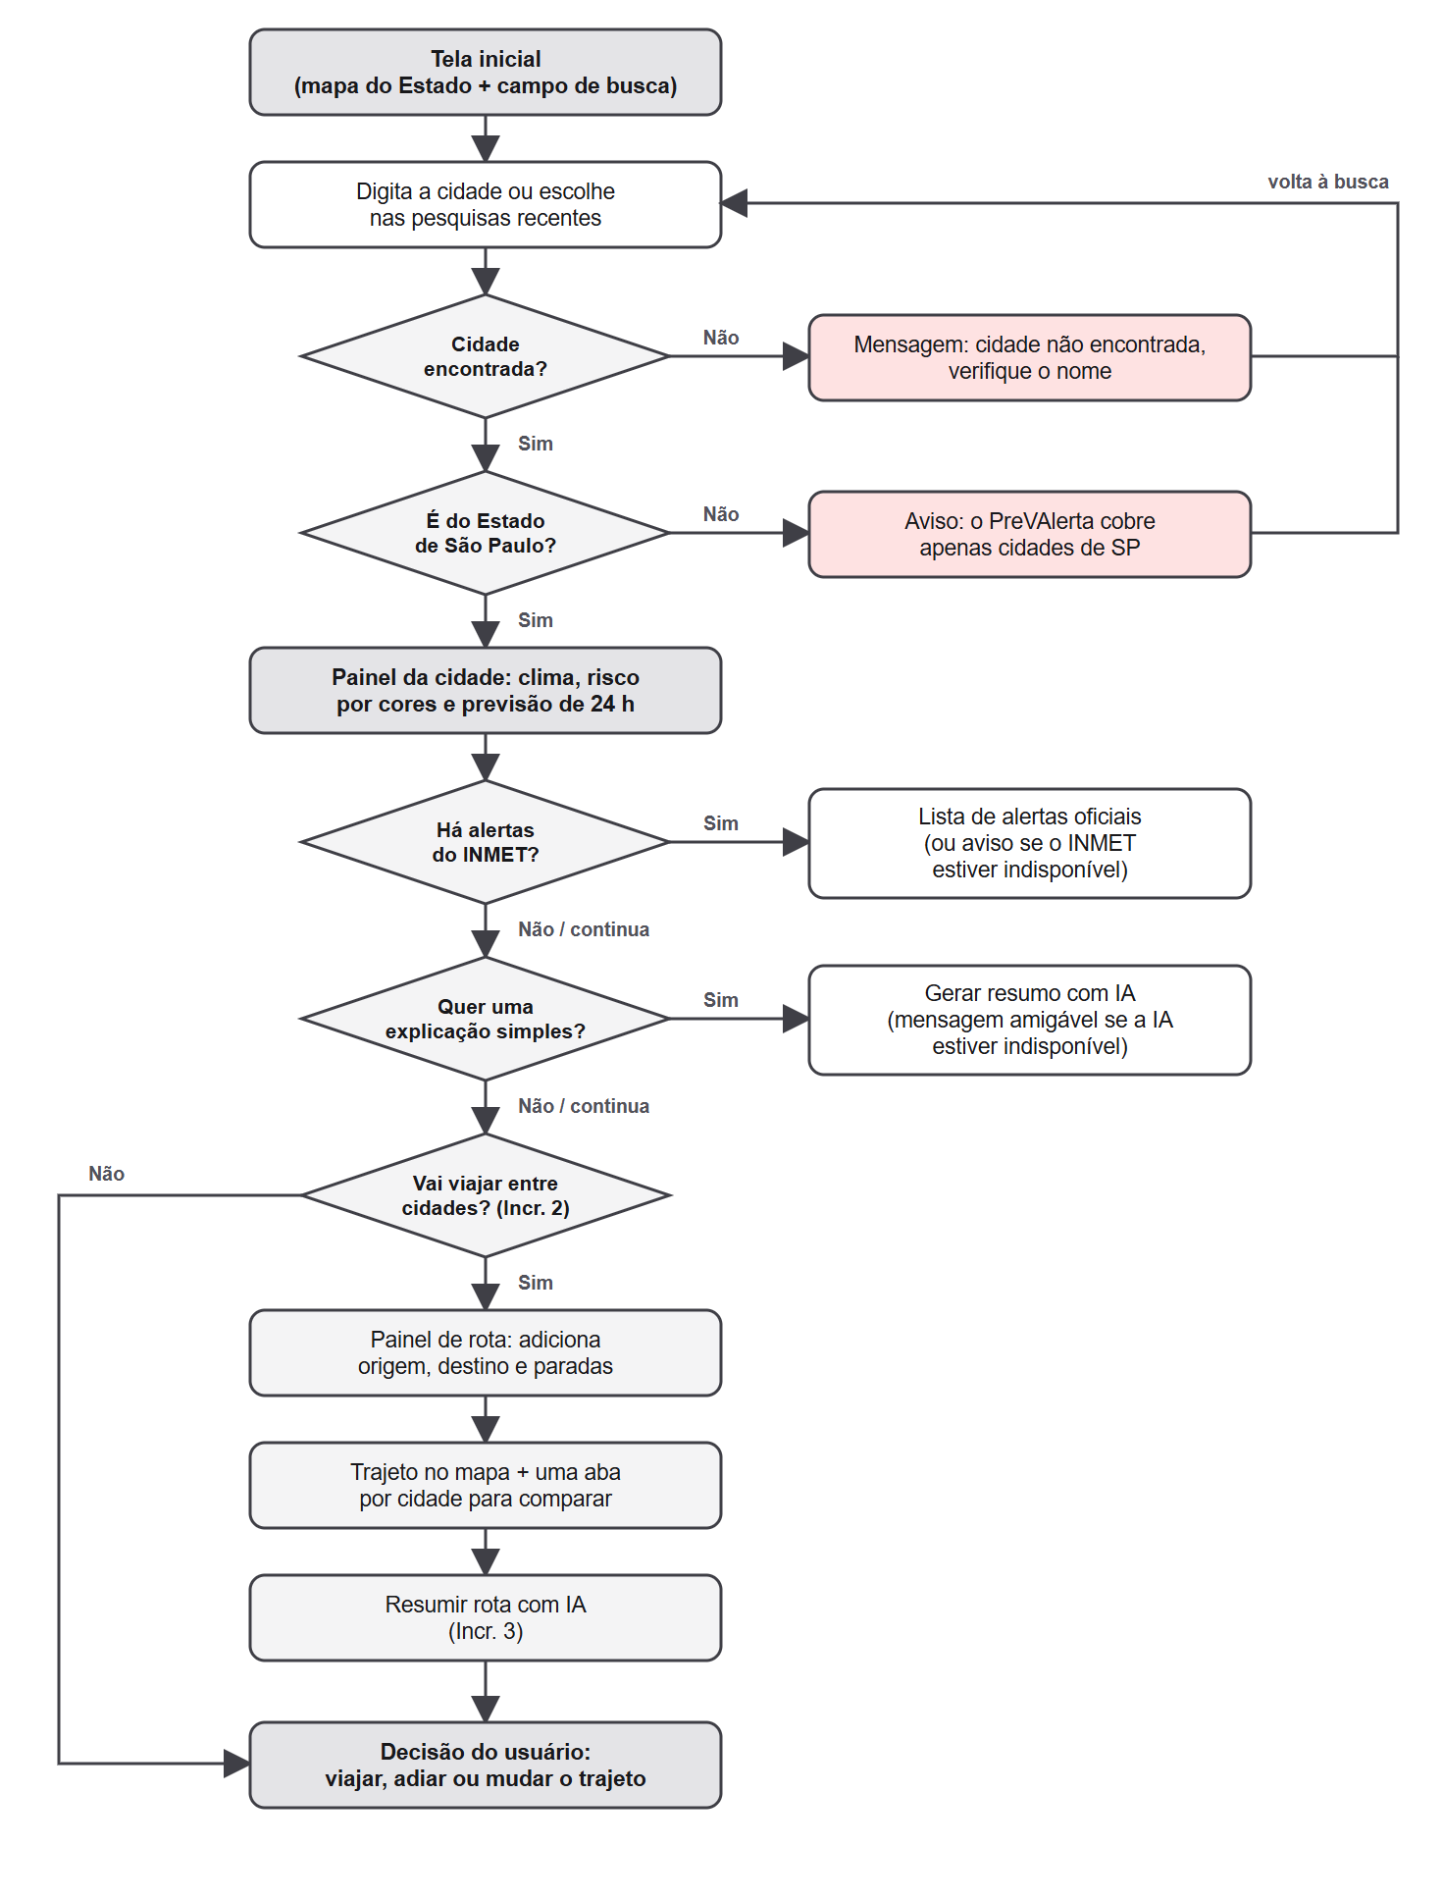
Em texto estruturado, o caminho principal é:
Tela inicial → Busca da cidade → Painel da cidade (clima, risco e previsão) → Alertas oficiais → Resumo com IA → Planejamento de rota (Incr. 2) → Resumo da rota (Incr. 3) → Decisão do usuário.
Pontos de decisão:
- A cidade foi encontrada? Sim → segue para a validação do Estado. Não → mensagem “Não conseguimos encontrar essa cidade” e volta à busca.
- É do Estado de São Paulo? Sim → painel da cidade. Não → aviso de cobertura apenas de SP e volta à busca.
- Há alertas do INMET? Sim → lista de alertas oficiais. Não → o painel segue sem a lista. INMET indisponível → aviso específico (RN06).
- O usuário quer uma explicação simples? Sim → resumo com IA (ou mensagem amigável se a IA estiver indisponível).
- Vai viajar entre cidades? Sim → painel de rota. Não → decide com base no painel da cidade.
Avaliação Heurística
Checklist das Heurísticas de Nielsen aplicadas ao protótipo:
Heurística de Nielsen | Como foi aplicada no protótipo | Situação
1. Visibilidade do estado do sistema | Mensagens “Buscando...”, “Calculando rota pelas estradas...” e “Gerando resumo...”; botão desativado durante a busca; ponto pulsando na aba da cidade que ainda está carregando. | Atendida
2. Correspondência entre o sistema e o mundo real | Cores de semáforo (verde, amarelo, laranja e vermelho), linguagem simples em português e unidades familiares (°C, km/h, mm). | Atendida
4. Consistência e padrões | O mesmo cartão de cidade aparece na busca e nas abas da rota; as mesmas cores de risco no mapa, nas abas e no painel; botões principais com o mesmo estilo. | Atendida
5. Prevenção de erros | Só aceita cidades de SP; impede cidade repetida na rota; o botão de resumo da rota fica desativado até todas as paradas carregarem. | Atendida
6. Reconhecimento em vez de memorização | Pesquisas recentes aparecem ao focar no campo de busca; as abas mostram a temperatura e a cor de cada parada. | Atendida
9. Ajudar a reconhecer e recuperar erros | Mensagens dizem o que houve e como resolver (“Verifique o nome e tente novamente”, “sem conexão com a internet”), com botão “Tentar novamente”. | Atendida
10. Ajuda e documentação | Textos curtos explicam como o risco é calculado e avisam que o app não substitui os alertas oficiais. | Parcial - pode ganhar uma tela “Como funciona”
Plano Rápido de Teste de Usabilidade
- Objetivo: verificar se usuários leigos encontram e entendem o nível de risco e os alertas sem ajuda.
- Participantes: 3 a 5 pessoas que viajam de carro entre cidades de SP (perfil das personas), sem contato prévio com o sistema.
- Método: teste moderado com o protótipo navegável no celular, com a técnica de “pensar em voz alta”. Nicolas conduz e Arthur anota.
- Tarefa 1: “Você vai a Santos amanhã. Descubra qual é o nível de risco atual da cidade e se existe algum alerta oficial do INMET.” - Sucesso: informa o nível correto e a existência (ou não) de alertas em até 1 minuto, sem ajuda.
- Tarefa 2: “Peça ao sistema uma explicação simples da situação de Santos e diga, com suas palavras, o que ela significa.” - Sucesso: encontra o botão “Gerar resumo” e explica corretamente o conteúdo.
- Métricas: taxa de sucesso, tempo por tarefa, número de erros ou hesitações e nota de facilidade de 1 a 5 ao final de cada tarefa.
- Depois do teste: cada problema encontrado vira um item no Product Backlog, priorizado pelo PO.

3.3 Wireframes e Protótipo Navegável
Esboços / Wireframes
Os wireframes abaixo definem a estrutura (em cinza e blocos) das telas principais do MVP, antes da aplicação da identidade visual.
W01 - Tela inicial: mapa do Estado de São Paulo em tela cheia e barra de busca flutuante no topo, com o botão de rota. Ao focar no campo, aparecem as pesquisas recentes.
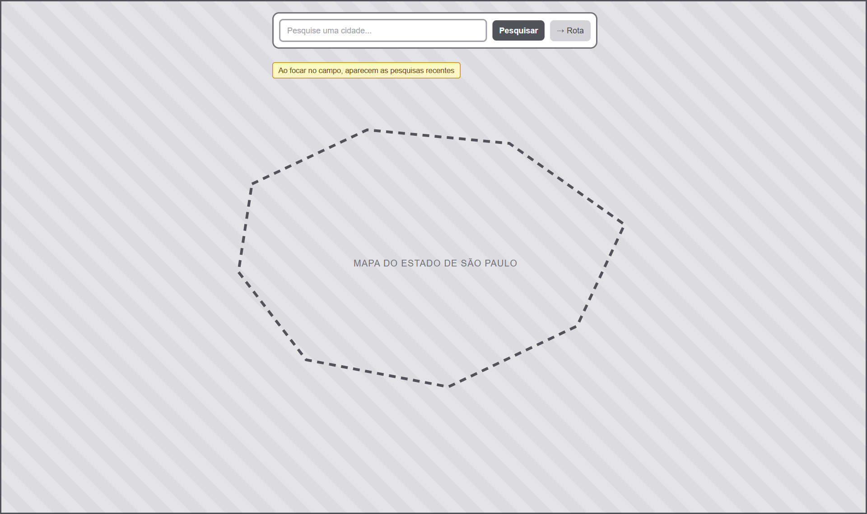
W02 - Painel da cidade (desktop): à direita, o cartão com cidade, temperatura, dados do clima, nível de risco, resumo com IA e próximas horas; à esquerda, os alertas oficiais do INMET; no centro, a área do município na cor do risco.
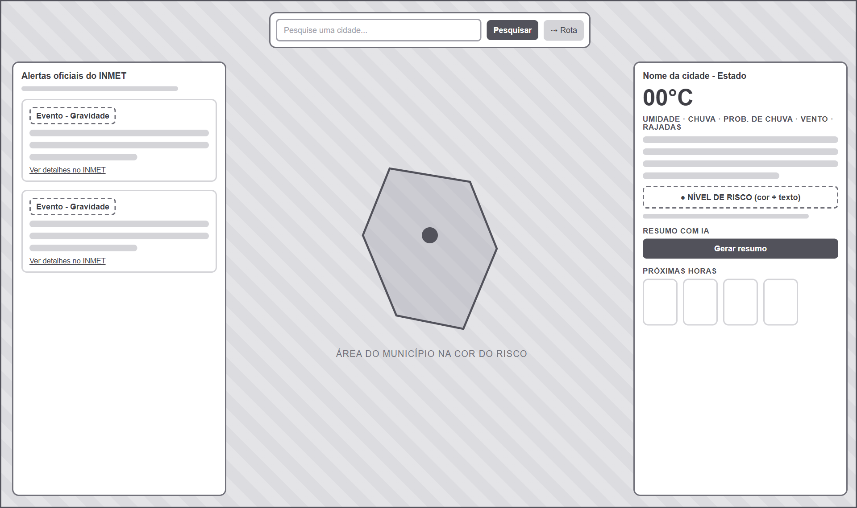
W03 - Painel da cidade (celular): a mesma informação reorganizada em uma gaveta arrastável na parte de baixo da tela, deixando o mapa visível acima.
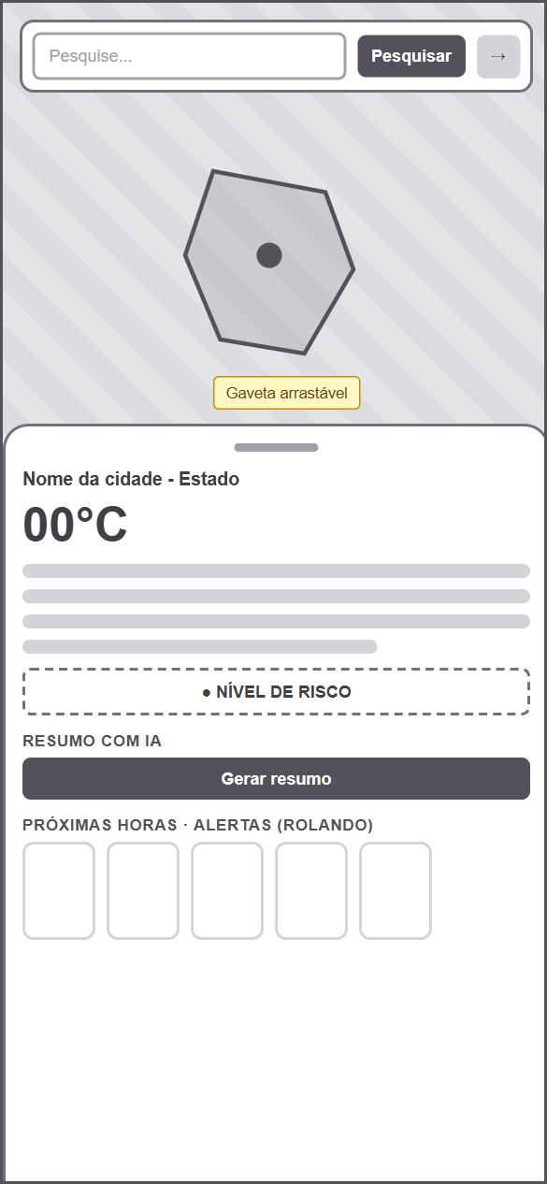
W04 - Painel de rota: lista de paradas com reordenação e remoção, distância e tempo estimados, botão de resumo da rota e uma aba por cidade da viagem no painel lateral.
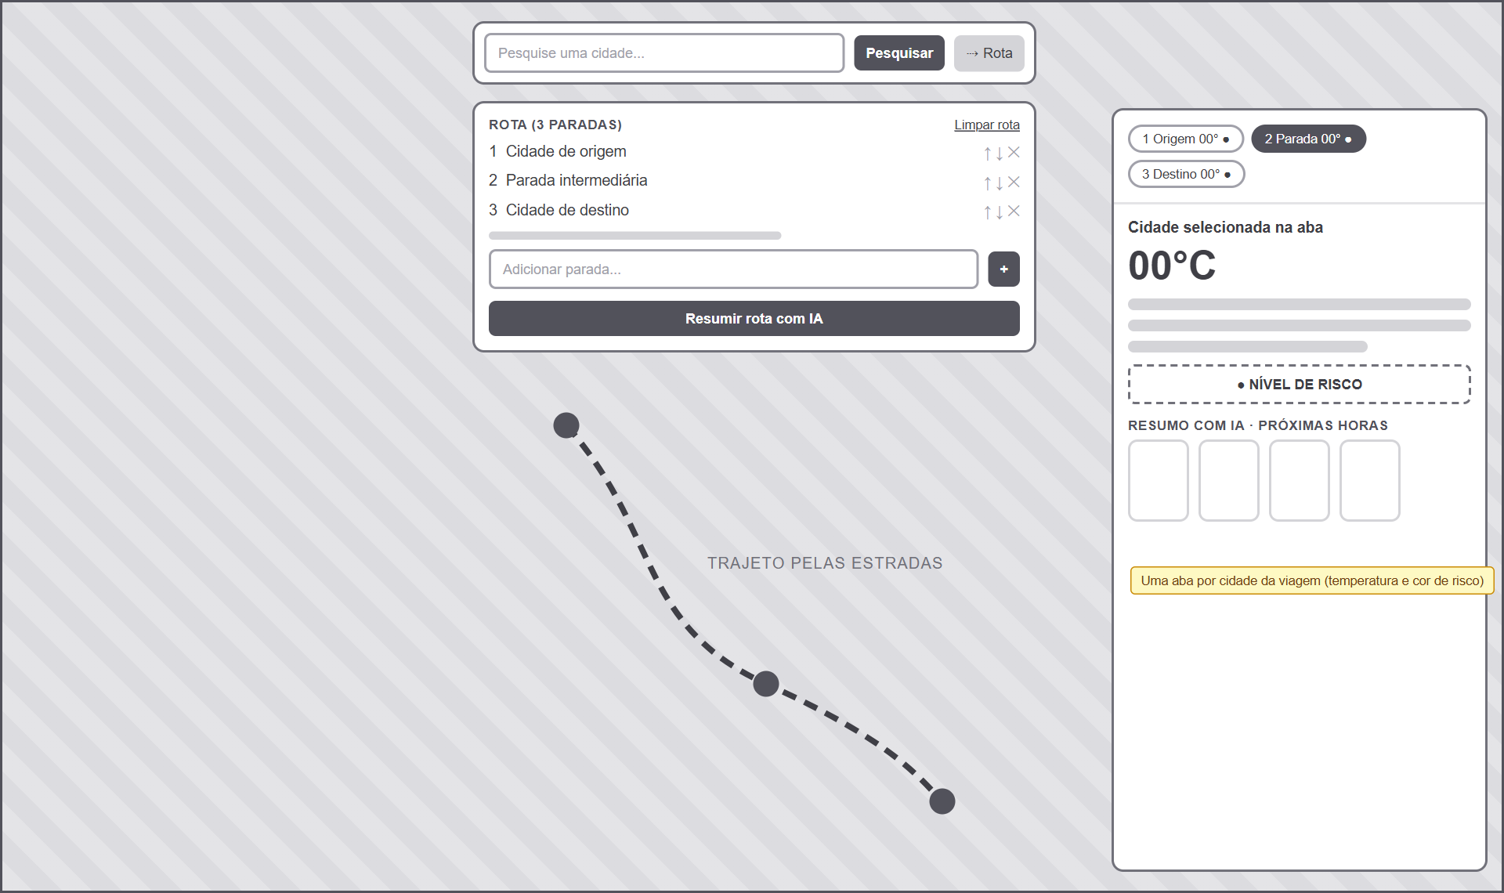
Protótipo Interativo (Média/Alta Fidelidade)
A identidade visual usa uma base neutra em tons de cinza para não competir com o mapa, azul para as ações de rota e as cores de risco (verde, amarelo, laranja e vermelho) sempre acompanhadas de texto. A tipografia é sem serifa (Geist), com a temperatura em destaque, e os botões principais são escuros e arredondados, sobre cartões brancos com sombra suave. O protótipo de alta fidelidade já antecipa recursos dos incrementos 2 e 3, para que possam ser testados com usuários desde cedo.
Link público e testável do protótipo navegável: prev-alerta.vercel.app
Painel da cidade (desktop): resultado da busca por Mogi das Cruzes, com o contorno oficial do município na cor do risco, os dados do clima, o nível de risco e o resumo gerado pela IA.
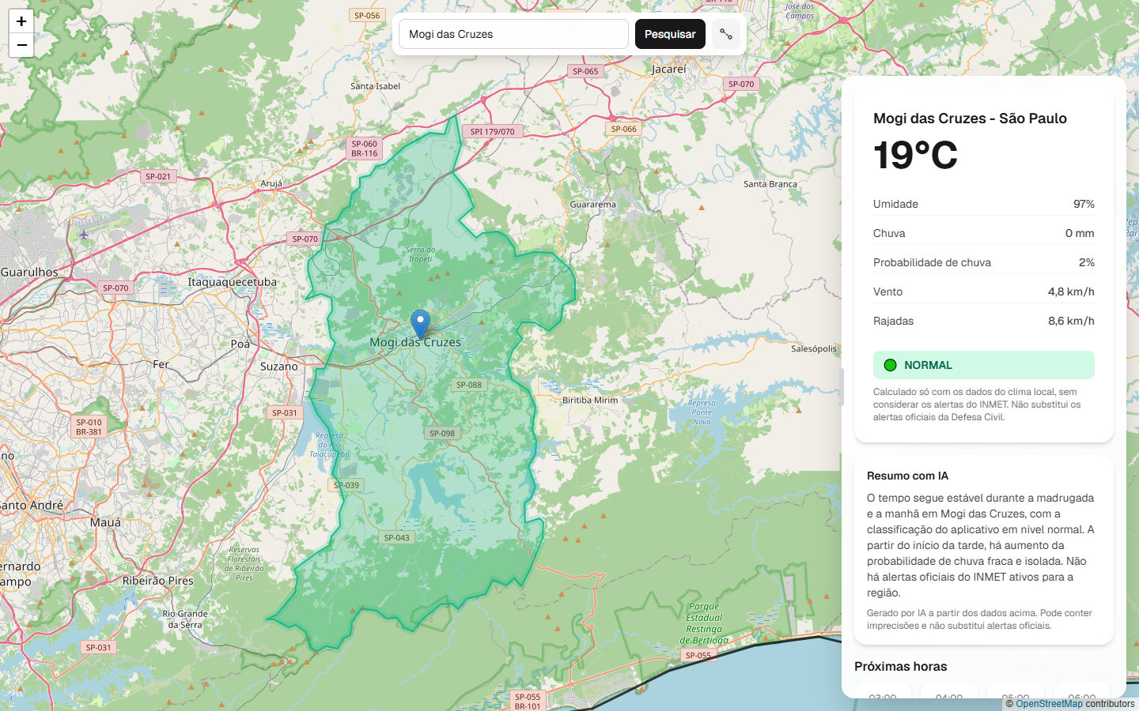
Painel da cidade (celular): a mesma consulta no celular, com as informações na gaveta inferior e o mapa visível acima.
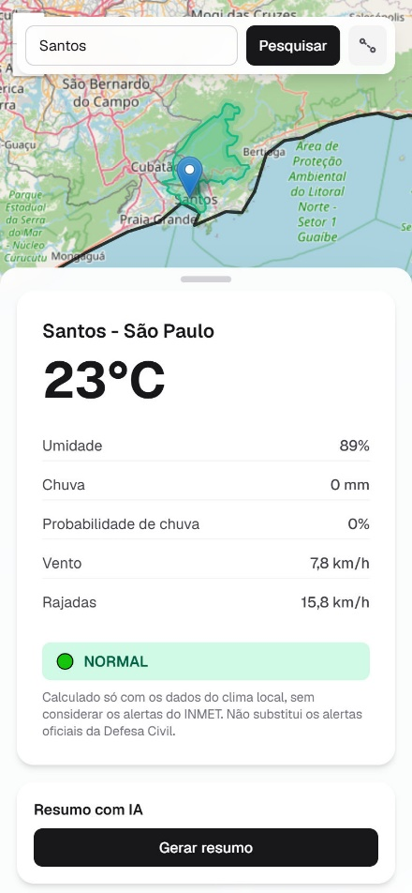
Planejamento de rota: viagem de Mogi das Cruzes a Santos passando pelo Guarujá, com o trajeto pelas estradas, as paradas, o botão de resumo da rota e uma aba por cidade.
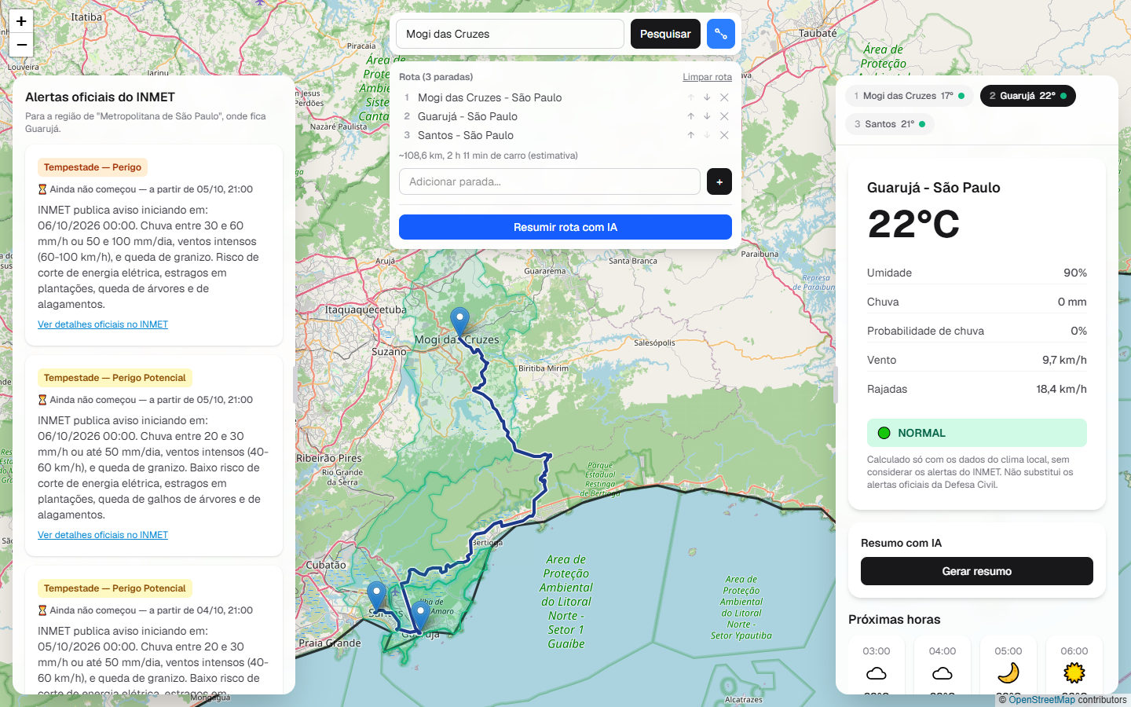
Mensagem de erro: ao pesquisar uma cidade inexistente, o sistema explica o problema e orienta o usuário, sem quebrar a tela (heurísticas 5 e 9).
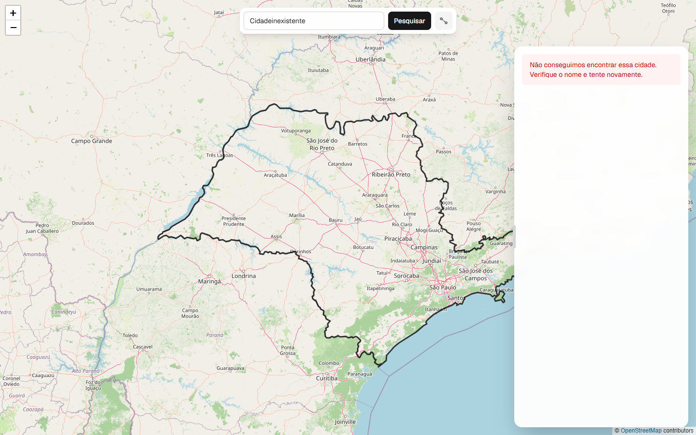

4. Engenharia de Requisitos e Product Backlog
Meta do Produto (Product Goal): oferecer uma plataforma web onde motoristas e viajantes consultem antecipadamente as cidades da sua viagem e entendam, em linguagem simples, os riscos climáticos de cada uma, para planejar deslocamentos mais seguros.

4.1 Hierarquia do Backlog: Épicos e Features
Os requisitos do MVP foram organizados em três épicos, cada um dividido em features percebidas pelo usuário, conforme a tabela a seguir.
Épico | Feature | Descrição
E1 - Consulta Preventiva de Clima e Risco | F1.1 - Busca e validação de cidades | Campo de busca com validação de municípios paulistas e histórico de pesquisas recentes.
 | F1.2 - Painel de clima e classificação de risco | Clima atual, previsão de 24 horas e risco por cores (RN03).
 | F1.3 - Alertas oficiais do INMET | Avisos filtrados pela mesorregião do município, com tratamento de indisponibilidade.
E2 - Simplificação por Inteligência Artificial | F2.1 - Resumo da cidade com IA | Texto curto em linguagem simples, gerado pelo Gemini sob demanda.
 | F2.2 - Resumo da rota com IA | Um único resumo para todas as cidades da viagem.
E3 - Planejamento de Viagem | F3.1 - Rota com paradas e abas por cidade | Origem, destino e paradas, com uma aba para comparar cada cidade.
 | F3.2 - Mapa com trajeto e área de risco | Trajeto pelas estradas, distância, tempo e área de cada município na cor do risco.

4.2 Especificação e Detalhamento das User Stories
As histórias abaixo cobrem o MVP. Os critérios de aceite seguem o formato BDD/Gherkin (Dado que / Quando / Então).
Campo | Descrição
História | Como motorista, eu quero consultar o clima e os alertas da minha cidade de destino através de uma barra de busca, para que eu possa decidir se é seguro iniciar minha viagem.
Feature | F1.1, F1.2 e F1.3
Prioridade / Estimativa | Must have / 1 ponto (âncora)
Critérios de aceite | CA1: Dado que estou na tela inicial, quando digito “Guarujá” e confirmo a busca, então vejo a temperatura atual, a umidade, a chuva, a probabilidade de chuva, o vento, as rajadas e a previsão das próximas 24 horas da cidade.  CA2: Dado que pesquisei uma cidade com alerta ativo do INMET para a sua mesorregião, quando o painel da cidade é exibido, então vejo cada alerta com tipo, gravidade, período de vigência e link para o aviso oficial.  CA3: Dado que pesquisei uma cidade sem alertas ativos, quando o painel é exibido, então nenhum alerta é listado e as demais informações aparecem normalmente.

Campo | Descrição
História | Como usuário, eu quero ver um aviso claro quando a cidade não existir ou quando um sistema oficial estiver fora do ar, para que eu saiba o que aconteceu e o que fazer.
Feature | F1.1 e F1.3
Prioridade / Estimativa | Must have / 2 pontos
Critérios de aceite | CA1: Dado que digito um nome que não corresponde a nenhum município, quando confirmo a busca, então vejo a mensagem “Não conseguimos encontrar essa cidade. Verifique o nome e tente novamente.” e a tela não quebra.  CA2: Dado que o serviço do INMET está indisponível, quando pesquiso uma cidade, então vejo o clima normalmente e um aviso de que não foi possível consultar os alertas, com link para o portal do INMET - nunca a afirmação de que não há alertas.  CA3: Dado que digito uma cidade de outro estado, quando confirmo a busca, então vejo o aviso de que o PreVAlerta cobre apenas cidades do Estado de São Paulo.

Campo | Descrição
História | Como usuário do sistema, eu quero ver o nível de risco destacado em cores, para que eu identifique o grau de urgência rapidamente, de forma visual.
Feature | F1.2
Prioridade / Estimativa | Must have / 3 pontos
Critérios de aceite | CA1: Dado que a cidade pesquisada registra 32 mm de chuva, quando o painel é exibido, então o nível aparece como “CRÍTICO”, em vermelho, com texto e ícone.  CA2: Dado que a cidade tem 55% de probabilidade de chuva e nenhuma outra condição de risco, quando o painel é exibido, então o nível aparece como “ATENÇÃO”, em amarelo.  CA3: Dado que nenhuma condição da regra é atingida, quando o painel é exibido, então o nível aparece como “NORMAL”, em verde, e a mesma cor é usada na área da cidade no mapa.

Campo | Descrição
História | Como usuário, eu quero ver as últimas cidades que pesquisei, para que eu possa repetir uma consulta sem digitar de novo.
Feature | F1.1
Prioridade / Estimativa | Could have / 5 pontos
Critérios de aceite | CA1: Dado que já pesquisei Santos e Guarujá, quando clico no campo de busca, então vejo essas cidades na lista de pesquisas recentes, da mais recente para a mais antiga.  CA2: Dado que a lista de pesquisas recentes está aberta, quando clico em “Limpar histórico”, então a lista fica vazia e não reaparece ao recarregar a página.
Observação | O histórico fica guardado apenas no navegador do usuário, sem banco de dados no servidor, o que também evita armazenar dados pessoais (LGPD).

Campo | Descrição
História | Como viajante, eu quero visualizar um resumo simplificado por IA sobre a situação da cidade pesquisada, para que eu compreenda o risco sem precisar ler jargões de meteorologia.
Feature | F2.1
Prioridade / Estimativa | Should have / 8 pontos
Critérios de aceite | CA1: Dado que estou vendo o painel de uma cidade, quando clico em “Gerar resumo”, então vejo em poucos segundos um texto de no máximo 3 frases, em português simples, com o aviso de que foi gerado por IA.  CA2: Dado que a cidade tem um alerta de gravidade “Perigo” do INMET, quando o resumo é gerado, então o texto cita o alerta com a mesma gravidade, sem suavizar nem exagerar.  CA3: Dado que a API do Gemini está indisponível ou atingiu o limite de uso, quando clico em “Gerar resumo”, então vejo uma mensagem amigável e o restante da tela continua funcionando.

Campo | Descrição
História | Como motorista, eu quero montar minha viagem com origem, destino e paradas e alternar entre as cidades, para que eu compare a situação de cada uma antes de sair.
Feature | F3.1 e F3.2
Prioridade / Estimativa | Should have / 8 pontos
Critérios de aceite | CA1: Dado que pesquisei Mogi das Cruzes e abri o planejamento de rota, quando adiciono Guarujá, então o trajeto pelas estradas aparece no mapa com distância e tempo estimados e surge uma aba para cada cidade.  CA2: Dado que a rota tem três paradas, quando clico na aba do Guarujá, então o painel mostra o clima, o risco e os alertas do Guarujá, e as abas exibem a temperatura e a cor de risco de todas as cidades.  CA3: Dado que Guarujá já está na rota, quando tento adicioná-la de novo, então vejo a mensagem “Essa cidade já está na rota.”

Campo | Descrição
História | Como viajante, eu quero um resumo único da situação de todas as cidades da rota, para que eu não precise gerar e ler um resumo de cada cidade.
Feature | F2.2
Prioridade / Estimativa | Could have / 5 pontos
Critérios de aceite | CA1: Dado que todas as paradas da rota terminaram de carregar, quando clico em “Resumir rota com IA”, então vejo um texto curto (até 60 palavras) que percorre as paradas na ordem e destaca onde a situação está pior.  CA2: Dado que alguma parada ainda está carregando, quando olho o painel de rota, então o botão de resumo fica desativado com a explicação “Carregando os dados das paradas...”.  CA3: Dado que já gerei o resumo da rota, quando reordeno ou removo uma parada, então o resumo antigo é descartado e o botão volta a aparecer.
Priorização do Backlog (MoSCoW)
Prioridade | Histórias | Justificativa
Must have | US01, US02, US03 | Núcleo do Incremento 1: sem elas o produto não entrega valor.
Should have | US05, US06 | Alto valor e ligadas à dor original (entender e comparar), mas dependem da base (Incremento 2).
Could have | US04, US07 | Melhoram a experiência e a praticidade, sem bloquear a decisão do usuário.
Won't have (no MVP) | Login e cadastro, GPS, notificações push, app nativo, integração com CEMADEN e Defesa Civil | Fora do escopo do MVP (seção 1.3).
Ordem do Product Backlog: US01 → US02 → US03 → US05 → US04 → US06 → US07.

4.3 Decomposição de Tarefas e Vínculo com IHC
Vínculo visual (IHC)
User Story | Tela / frame do Figma | Componente que atende a história
US01 | W01 - Tela inicial; W02/W03 - Painel da cidade | Barra de busca, cartão de clima, previsão horária e lista de alertas
US02 | W02/W03 - estado de erro | Mensagem de erro no painel e aviso de INMET indisponível
US03 | W02/W03 - Painel da cidade | Selo de nível de risco e área do município no mapa
US04 | W01 - Tela inicial | Lista de pesquisas recentes sob o campo de busca
US05 | W02/W03 - Painel da cidade | Cartão “Resumo com IA”
US06 | W04 - Painel de rota | Lista de paradas, trajeto no mapa e abas por cidade
US07 | W04 - Painel de rota | Botão e área “Resumir rota com IA”
Decomposição operacional
US | UX/UI | Front-end / Interface | Back-end / Negócio | Testes
US01 | TSK-01.1 Wireframes W01 e W02/W03; hierarquia cidade → temperatura → risco. | TSK-01.2 Componentes SearchBar e WeatherCard em Next.js/TypeScript, com estados de carregamento, sucesso e erro. | TSK-01.3 Rotas de API GET /api/weather (Open-Meteo) e GET /api/alerts (feed do INMET filtrado pela mesorregião do IBGE), com cache. | TSK-01.4 Testes da conversão dos dados de clima e verificação dos CA1 a CA3.
US02 | TSK-02.1 Textos das mensagens de erro e do aviso de INMET indisponível. | TSK-02.2 Exibição das mensagens e do botão “Tentar novamente”. | TSK-02.3 Tempo limite nas chamadas externas, retorno padronizado de indisponibilidade e validação de município paulista. | TSK-02.4 Plano TDD (Red/Green/Refactor) simulando respostas 404/500 e tempo esgotado.
US03 | TSK-03.1 Paleta de cores de risco com texto e ícone (contraste e daltonismo). | TSK-03.2 Selo de risco e cor da área no mapa com classes condicionais (Tailwind CSS). | TSK-03.3 Função de classificação com as regras da RN03. | TSK-03.4 Testes unitários de cada faixa da regra (limites de chuva, rajadas e probabilidade).
US04 | TSK-04.1 Lista de pesquisas recentes sob o campo de busca. | TSK-04.2 Guardar e ler o histórico no navegador (localStorage), limitado a 8 itens, com opção de limpar. | TSK-04.3 Sem servidor: os dados ficam no dispositivo do usuário. | TSK-04.4 Garantir que dados corrompidos no navegador não quebrem a tela; CA1 e CA2.
US05 | TSK-05.1 Cartão “Resumo com IA” com aviso de conteúdo gerado. | TSK-05.2 Botão sob demanda, estados de carregamento/erro e resumo guardado por cidade. | TSK-05.3 Rota POST /api/summary com o Gemini, prompt com as regras da RN05, validação do pedido e chave apenas no servidor. | TSK-05.4 Testes de falha e limite do Gemini; checagem dos textos com alertas de cada gravidade.
US06 | TSK-06.1 Wireframe W04: painel de rota e abas por cidade. | TSK-06.2 Adicionar, reordenar e remover paradas; abas; marcadores e trajeto no mapa (Leaflet). | TSK-06.3 Rota GET /api/route (OSRM) com distância e duração; limite de 25 paradas (RN07). | TSK-06.4 Testes de cidade repetida e de falha no cálculo da rota.
US07 | TSK-07.1 Área do resumo dentro do painel de rota. | TSK-07.2 Botão ativo só com todas as paradas carregadas; resumo descartado ao mudar a rota. | TSK-07.3 Prompt de rota na rota /api/summary (até 10 paradas) e limite de pedidos por visitante (RN08). | TSK-07.4 Verificação dos CA1 a CA3 e do tamanho do texto (até 60 palavras).
Tabela de rastreabilidade
Épico | Feature | User Story | Tela no Figma | Tarefas de desenvolvimento
E1 | F1.1, F1.2, F1.3 | US01 | W01, W02, W03 | TSK-01.1 a TSK-01.4
E1 | F1.1, F1.3 | US02 | W02, W03 (estado de erro) | TSK-02.1 a TSK-02.4
E1 | F1.2 | US03 | W02, W03 | TSK-03.1 a TSK-03.4
E1 | F1.1 | US04 | W01 | TSK-04.1 a TSK-04.4
E2 | F2.1 | US05 | W02, W03 | TSK-05.1 a TSK-05.4
E3 | F3.1, F3.2 | US06 | W04 | TSK-06.1 a TSK-06.4
E2 | F2.2 | US07 | W04 | TSK-07.1 a TSK-07.4

5. Critérios de Qualidade e Governança Técnica
Matriz de Papéis
Papel | Integrante(s) | Responsabilidade na qualidade
Product Owner (PO) | Nicolas Oliveira | Define e aceita os critérios de aceite; valida o incremento na Sprint Review.
Scrum Master (SM) | Victor Siquetto | Garante que a DoR e a DoD sejam seguidas e facilita os ritos.
Developers / UX Designers | Arthur Silva, Rafael Bueno e Victor Siquetto | Implementam, revisam os Pull Requests uns dos outros e escrevem os testes.
Definition of Ready (DoR)
Uma história só entra em uma Sprint quando:
- Está no formato “Como... eu quero... para que...” e vinculada a uma Feature.
- Tem pelo menos dois critérios de aceite testáveis, em Gherkin, sem ambiguidade.
- Tem a tela ou o wireframe correspondente identificado.
- Tem definidos o contrato da rota de API (entrada, saída e erros) e a fonte de dados externa.
- Tem as dependências resolvidas: chaves de acesso (ex.: Gemini) e variáveis de ambiente disponíveis.
- Foi estimada pelo time (Planning Poker) e cabe em uma Sprint.
Definition of Done (DoD)
Uma história só é considerada concluída quando:
- Todos os critérios de aceite foram atendidos e validados pelo PO.
- O código foi revisado e aprovado em Pull Request por pelo menos um integrante além do autor.
- Os testes automatizados da nova funcionalidade foram criados, com meta de 80% de cobertura.
- O build, o lint e a verificação de tipos do TypeScript passaram na esteira de integração contínua.
- Nenhuma chave de API ou informação sensível foi exposta no repositório.
- A interface foi conferida no celular e no desktop.
- A versão foi publicada no ambiente de pré-visualização (Vercel) e o README foi atualizado quando necessário.
Práticas técnicas de qualidade
- Programação em par (XP): Victor (condutor) e Nicolas (navegador) na lógica condicional das cores de risco.
- TDD no tratamento de falhas: RED - teste simulando resposta 404 da API externa, que falha; GREEN - código mínimo que devolve uma mensagem amigável; REFACTOR - organização da função de erro, com o teste rodando de novo.
- Esteira de CI/CD: push ou Pull Request no GitHub → build do Next.js com checagem do TypeScript → testes automatizados (incluindo a comunicação com as APIs externas e com o Gemini) → deploy contínuo na Vercel.

6. Estimativas do Backlog e Gestão Visual
Estimativa Relativa (T-Shirt Sizing)
História | Tamanho | Justificativa
US01 - Consulta de clima e alertas | P | Uma busca e uma exibição de dados com tecnologia conhecida pelo time.
US02 - Tratamento de falhas | P | Mapeamento de poucos cenários de erro e mensagens na tela.
US03 - Classificação visual de risco | P | Regra fixa e estilização condicional de um componente.
US04 - Histórico de consultas | M | Persistência, estado sincronizado e cuidado com dados inválidos.
US05 - Resumo por IA | G | Integração externa com alta incerteza (prompt, latência e limites).
US06 - Comparação das cidades da viagem | G | Várias integrações ao mesmo tempo: trajeto, mapa, abas e dados de cada parada.
US07 - Resumo da rota com IA | M | Reaproveita a US05, mas com prompt para várias cidades e controle de validade do resumo.
Estimativa em Story Points (Planning Poker)
História | 1ª votação (extremos) | Pontuação final | Justificativa / alinhamento técnico
US01 (âncora) | 1 vs 1 | 1 | História de referência: uma rota de consulta e um campo de busca no Next.js.
US02 | 1 vs 3 | 2 | Um integrante considerou só o try/catch; outro previu dificuldade no estado visual. Alinhado o retorno padronizado de erro.
US03 | 2 vs 5 | 3 | Dúvida sobre estilização condicional; explicado o uso de classes dinâmicas com Tailwind CSS.
US04 | 3 vs 8 | 5 | Incerteza sobre onde guardar o histórico. O debate expôs o custo de manter um banco de dados só para isso, e a alternativa de guardar no navegador foi registrada.
US05 | 5 vs 13 | 8 | Maior divergência do backlog (relato abaixo).
US06 | 5 vs 8 | 8 | Concentra várias integrações (cálculo de rota, mapa e dados de cada parada em paralelo).
US07 | 3 vs 5 | 5 | Reaproveita a US05, mas exige outro prompt e regras de quando o resumo deixa de valer.
Relato da história que gerou divergência (US05)
Na primeira rodada da US05 (resumo por IA), as cartas variaram de 5 a 13. Quem votou 5 considerou que bastaria enviar os dados ao Gemini e mostrar a resposta. Quem votou 13, depois de ler a documentação da API, apontou riscos que o restante do time não havia considerado: a latência da resposta, o limite de requisições da camada gratuita, o custo e, principalmente, a engenharia do prompt para impedir que a IA invente dados ou altere a gravidade dos alertas. Após a discussão, a segunda rodada convergiu em 8 pontos, e o time decidiu isolar a IA em um incremento próprio, chamada apenas sob demanda (RN04).
Planejamento das Sprints
Sprint | Meta da Sprint | Histórias | Pontos
Sprint 1 | Entregar o fluxo de ponta a ponta da busca climática: o usuário digita o destino e recebe o boletim com o risco por cores (Incremento 1). | US01, US02, US03 | 6
Sprint 2 | Explicar a situação em linguagem simples com IA e lembrar as consultas recentes. | US05, US04 | 13
Sprint 3 | Comparar as cidades da viagem e resumir a rota inteira (incrementos 2 e 3). | US06, US07 | 13
Gestão visual (quadro Kanban)
Coluna | WIP | Política de entrada | Critério de saída
Product Backlog | - | História escrita e priorizada pelo PO. | Selecionada para a Sprint e atendendo à DoR.
Requisitos e Design | 2 | História priorizada, com objetivo claro e critérios de aceite. | História refinada, tela alinhada e contrato da rota de API definido.
Desenvolvimento | 3 | Card visível, atribuído e com ambiente preparado. | Código funcionando, com testes da nova funcionalidade e pronto para Pull Request.
Revisão de Código (PR) | 2 | PR aberto com descrição do que mudou e dos testes feitos, sem chaves expostas. | PR aprovado por um integrante diferente do autor.
Testes e Entrega | 2 | PR aprovado e build executando. | Critérios de aceite atendidos, esteira sem falhas e código integrado à branch principal.
Concluído | - | Atende à DoD. | Validado pelo PO na Sprint Review.
Justificativa dos limites de WIP: com quatro integrantes, o limite de 3 itens em desenvolvimento garante que sempre sobre alguém para revisar código, e os limites de 2 em revisão e em testes evitam acúmulo de trabalho parado, fazendo o time terminar o que começou antes de puxar novas demandas.

7. Link do Repositório e Quadro de Gestão à Vista
- Board de gestão (GitHub Projects): https://github.com/users/VictorSiquetto/projects/1
- Repositório de código: https://github.com/VictorSiquetto/PreVAlerta

